|  |  |
| --- | --- |
| **TRƯỜNG THPT PHẠM VĂN SÁNG**  Năm học: 2016 – 2017 | **ĐỀ KIỂM TRA HỌC KỲ II – NGÀY 27/4/2017**  ***MÔN:*** **VẬT LÝ**  **LỚP: 11** *Thời gian:* 45 phút |

**Câu 1** *(1 điểm):* Hiện tượng cảm ứng điện từ là gì?

**Câu 2** *(1 điểm):* Thế nào là hiện tượng phản xạ toàn phần? Nêu điều kiện để có phản xạ toàn phần.

**Câu 3** *(1 điểm):* Trình bày đặc điểm của mắt viễn thị? Nêu cách khắc phục tật viễn thị.

**Câu 4** *(1 điểm):* Nhờ kính tiềm vọng, thủy thủ ở dưới tàu ngầm có thể quan sát được các hoạt động diễn ra trên mặt biển ( *như hình ảnh*).

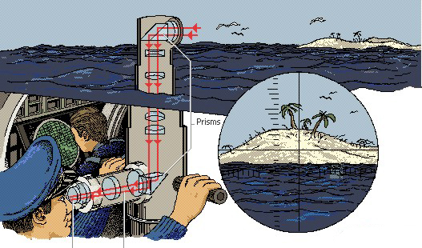

Vậy bộ phận quan trọng nhất của kính tiềm vọng là loại dụng cụ quang học nào? Tác dụng của nó là gì?

**Câu 5** *(1 điểm):* Một tia sáng truyền từ thủy tinh có chiết suất 1,41 ra không khí với góc tới 30o. Xác định góc lệch giữa tia khúc xạ và tia tới.

**Câu 6** *(2 điểm):* Cuộn dây phẳng có 100 vòng, bán kính cuộn dây là 0,1 m. Cuộn dây được đặt trong từ trường B = 0,4 T và vuông góc với các đường cảm ứng từ. Cho B tăng đều gấp đôi trong khoảng thời gian 0,1 s.

a) Tìm độ lớn suất điện động cảm ứng trong một vòng dây.

b) Nếu cuộn dây có điện trở R = 5 Ω thì cường độ dòng điện cảm ứng qua cuộn dây bằng bao nhiêu?

**Câu 7** *(3 điểm):* Vật sáng AB cao 2cm đặt vuông góc với trục chính của một thấu kính hội tụ có tiêu cự 20 cm, vật AB cách thấu kính 30 cm.

a/ Xác định vị trí, tính chất, chiều và độ lớn của ảnh A’B’ qua thấu kính.

b/ Vẽ hình minh họa.

c/ Nếu dịch chuyển vật ra xa kính một đoạn 10 cm thì ảnh dịch chuyển ra xa hay lại gần kính một đoạn bằng bao nhiêu cm?

**-------------------------------------------------Hết-------------------------------------------------------**

**Họ và tên học sinh:** ………………………………………….**Lớp:** …………… **SBD:**………..…………